HƯỚNG DẪN KÝ SỐ CƠ QUAN, TỔ CHỨC
1. Tạo mẫu chữ ký tổ chức
- Mở phần mềm Vsign, chọn Chức năng – Cấu hình.
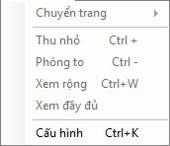
- Chọn Mẫu chữ ký, chọn Tạo mẫu mới
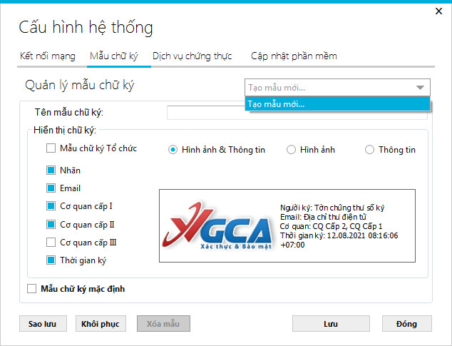
- Chọn các thông tin như hình sau rồi bấm Lưu:
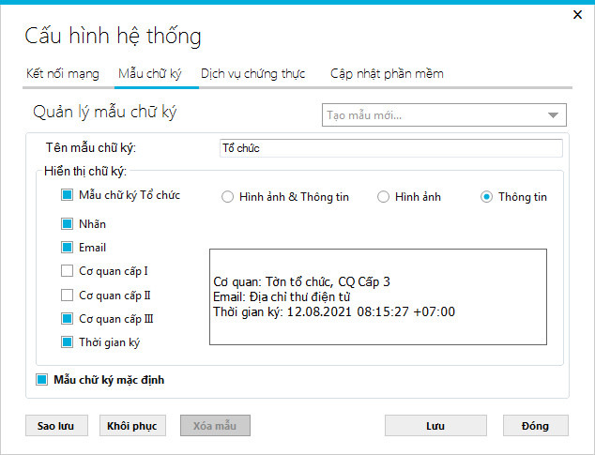
2. Ký số văn bản quét
2.1. Scan văn bản
- Scan văn bản phát hành đã được ký và đóng dấu để được file PDF như hình.
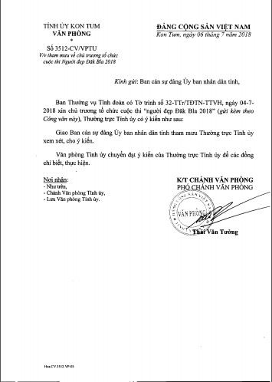

2.2. Ký số file Scan
- Mở phần mềm chọn Mở tệp
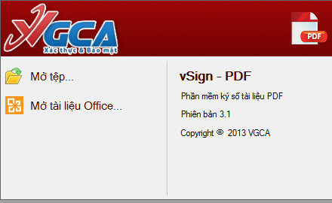
- Chọn đường dẫn tới file đã Scan
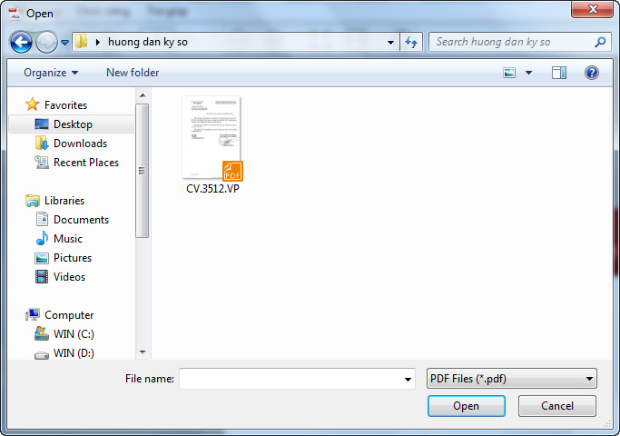
- Chọn Ký số
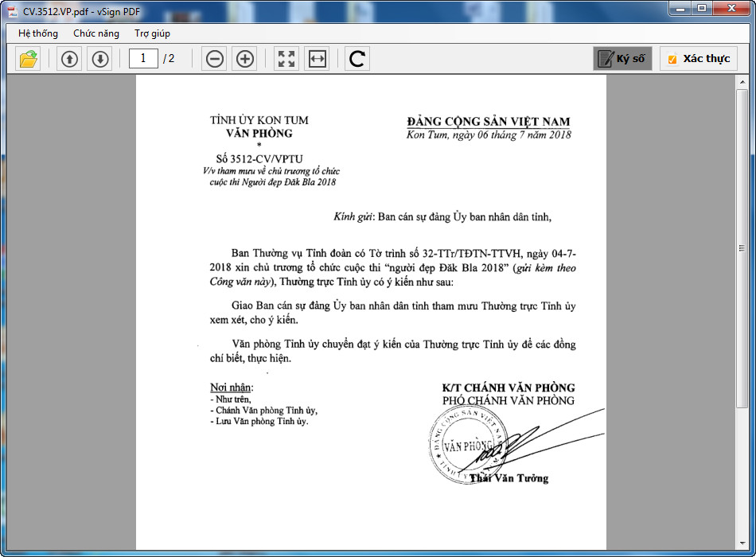
- Sau khi hệ thống xác nhận thành công, chọn tiếp Ký số
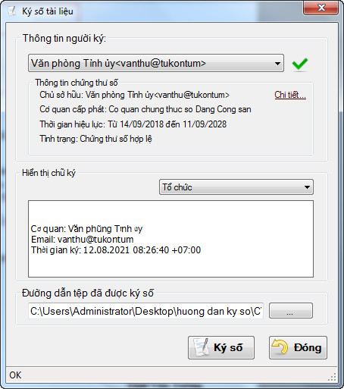
- Nhậm mật khẩu
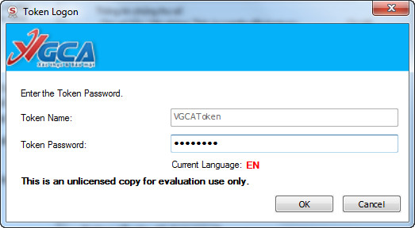
Như hình là đã ký thành công
